XLI УРАЛЬСКИЙ ТУРНИР ЮНЫХ МАТЕМАТИКОВ. КИРОВ, 16-22.02.2013

МАТЕМАТИЧЕСКИЙ БОЙ №2. 19.02.2013

ГРУППА «СТАРТ», ВТОРАЯ ЛИГА
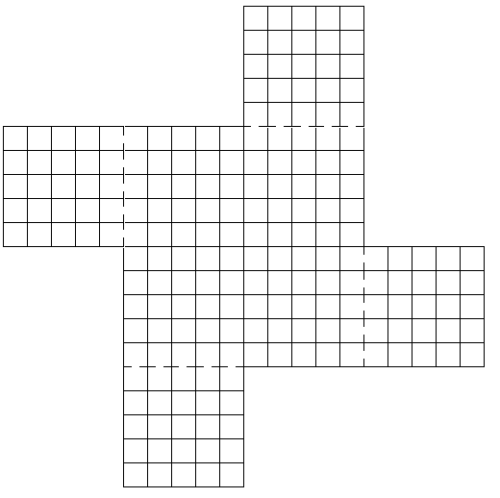
1. Бумажный многоугольник из 200 клеток вырезан из клетчатой бумаги по границам клеток. Им можно обернуть клетчатый картонный квадрат 10×10 — с двух сторон, в один слой, при этом все перегибания идут по границам клеток. Пример такого многоугольника с периметром 80 приведен на рисунке. А есть ли такой многоугольник с периметром не менее 400? (А. Шаповалов)
2. Есть мешок, где больше 10 орехов. Каждую минуту к нему подъезжает робот. Если в мешке четное число орехов, робот половину забирает. А если нечетное, то добавляет столько, сколько есть, плюс ещё два ореха. Докажите, что через три минуты в мешке будет меньше орехов. (Упрощение задачи С. Берлова)
3. За круглым столом сидят 100 школьников. Могут ли ровно 50 из них сидеть между мальчиком и девочкой? (С. Берлов)
4. Есть 20 неокрашенных кубиков. Петя и Вася ходят по очереди, начинает Петя. За один ход нужно выбрать одну непокрашенную грань любого кубика и покрасить её в черный или белый цвет. Игра заканчивается, когда все кубики полностью покрашены. Петя получает от Васи столько рублей, сколько сможет выбрать по-разному окрашенных кубиков. Какое наибольшее число рублей он может наверняка получить, как бы ни играл Вася? (Кубики окрашены одинаково, если их можно поставить рядом так, что одинаковыми будут цвета передних граней, одинаковыми – верхних, и т.д.) (А. Шаповалов)
5. Десятизначное число назовём хорошим, если у него равны семи суммы пяти пар цифр: первой и последней, второй и предпоследней, третьей с начала и с конца и т.д. Каких чисел больше среди хороших: чётных или нечётных? (А. Шаповалов)
6. Вокруг города идет кольцевая дорога длиной более 111 км. На ней стоят две сломавшиеся машины и станция техпомощи. От станции до первой машины по часовой стрелке на 33 км ближе, чем против часовой, а до второй машины – против часовой стрелки на 49 км ближе, чем по часовой. Каково кратчайшие расстояние по кольцу между сломавшимися машинами, и как короче ехать от первой ко второй: по или против часовой стрелки? (А. Шаповалов)
7. Последние 6 царей династии Романовых были мужчинами. Перечислим (по алфавиту) их имена и отчества: Александр Александрович, Александр Николаевич, Александр Павлович, Николай Александрович, Николай Павлович, Павел Петрович. Известно, что между ними престол каждый раз переходил от отца к сыну или от брата к брату. Никого из царей не назвали по имени царя-деда. У кого из царей среди перечисленных есть и дед, и внук? (А. Шаповалов)
8. Имеется 99 картонных фигур — квадратов и треугольников (есть и те, и другие). Нужно один раз разрезать одну фигуру по прямой на две части, и затем разложить все фигуры на две кучки. Докажите, что так можно добиться, чтобы суммарное число углов в кучках стало одинаковым (у треугольника три угла, у квадрата или прямоугольника — четыре, у пятиугольника — пять и т.д.). (А. Шаповалов)
www.ashap.info/Turniry/Utum/

